Manual Aplicativo Android

Aluno: Marcos Garcia de Barros

Aluno: Weldemio José Cavalcante

Professor: Marlon Marcon

Manual do Aplicativo

Aplicativo para gerenciamento de eventos do Campus Dois Vizinhos

Versão 1.0

Tema Abordado

Aplicativo para gerenciamento de eventos do Campus Dois Vizinhos

Durante o ano do Campus, acontecem diversos eventos promovidos pelos cursos de graduação, pós graduação, eventos de extensão, eventos de direção. Atualmente, existe um local centralizado, porém o acesso é somente via web. Um aplicativo para gerenciar e visualizar eventos seria de grande auxílio para a comunidade acadêmica ser informada de tudo que acontece no Campus. Exemplos: Semana Acadêmica, SEI SICITE, Dia de Campo, Jogos intercursos, etc.

Índice do Conteúdo

1 – Instalação e Tela de inicio......................................................................................3

2 - Tela de Login...........................................................................................................4

3 - Menu Principal.........................................................................................................5

4 - Cadastro de Noticías...............................................................................................6

5 – Visualização de Noticias.........................................................................................7

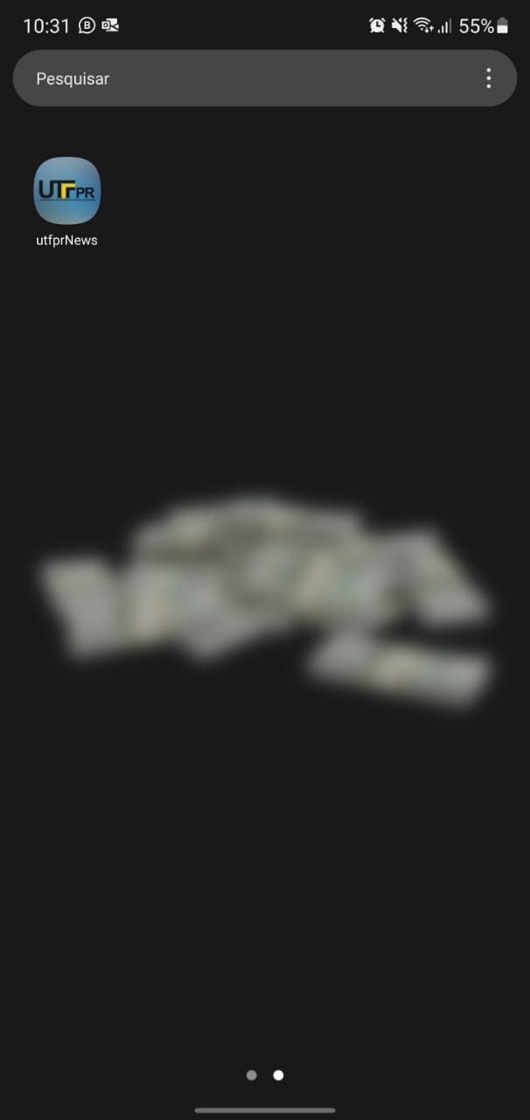1 – Instalação e tela inicial

Ao termino da instalação pode ser notado o ícone do UFPR News instalado, pronto para utilização.



Ao iniciar a tela de início do aplicativo, será apresentada a seguinte tela.

2 - Tela de Login – Cadastro de Usuário

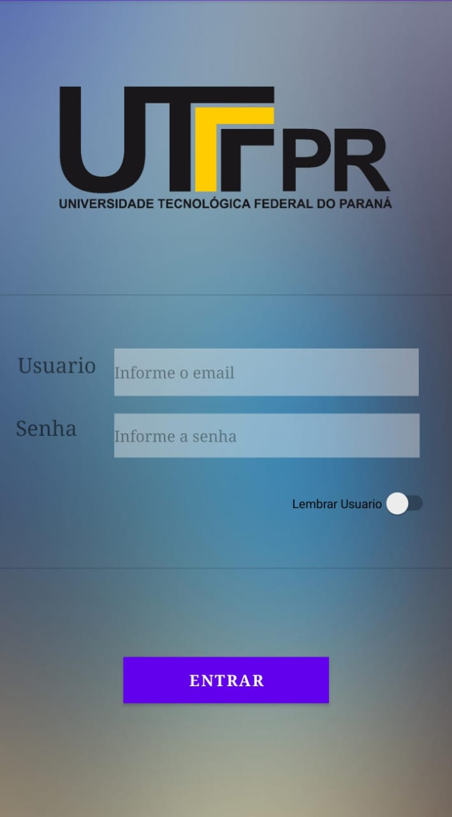

Na seguinte tela será solicitado o e-mail e a senha do usuário que são utilizados para acessar o aplicativo. Se tiver um e-mail e senha cadastrados, considerando ter tais especificações, pode preencher os campos de e-mail e senha, para realizar o login.

No seguinte, campo de e-mail deve ser utilizado um e-mail valido e cadastrado mediante a busca no banco de dados, já solicitado, assim como a senha, será realizado uma verificação e caso estejam incorretos, não irá ter sucesso no login.

Ao inserir um login e senha válidos, ao clicar no botão Login, será feito a autenticação do usuário e então será encaminhado a tela principal, ou menu principal.

3 - Menu Principal

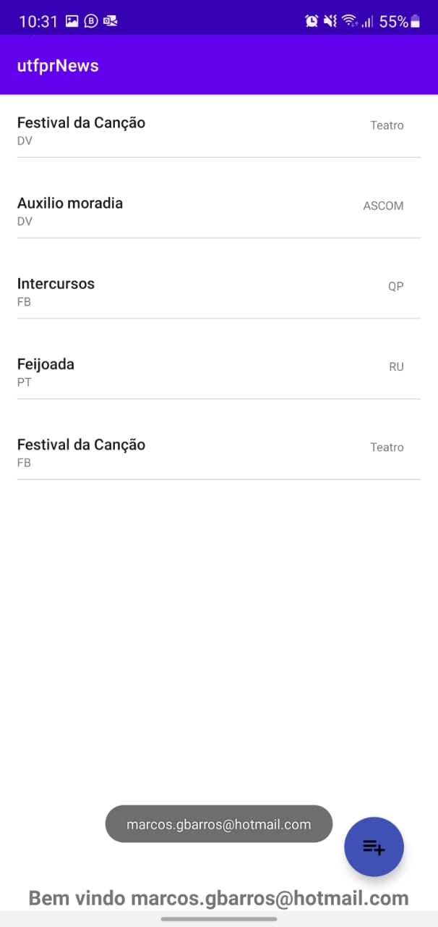

Esta é a tela de menu principal do aplicativo.

A presente tela, apresenta os atalhos para os diversos eventos, exibindo de acordo a necessidade do usuário, ao clicar no atalho da opção desejada, exibindo assim o desejado.

**O festival da Canção**, irá exibir quais serão as atrações e os horário que serão exibidos em datas apresentadas ao usuário.

**Auxilio Moraria**, exibindo se o usuário foi contemplado com o auxílio solicitado e se caso foi, está para retirar.

**Intercursos**, opção desejada para quando irá ocorrer tal evento e como poderia ter contato com o organizador do mesmo.

**Feijoada,** ao clicar, usuário irá saber se está disponível no restaurante universitário feijoada como prato principal no cardápio.

4 – Cadastro de Notícias - Visualização de notícias

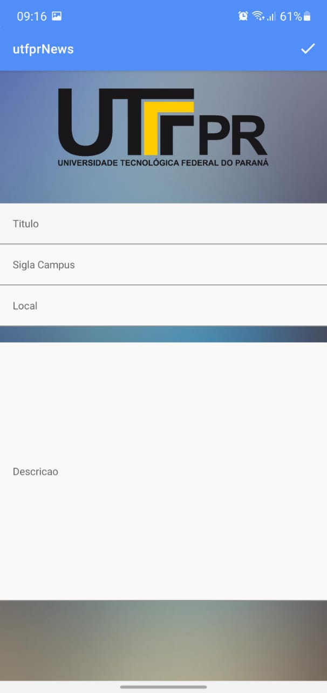Nesta Tela será feito o cadastro de novas notícias o editar existentes, quando o usuário for administrador, não somente por consulta.

Ao cliente no item lista será possível visualizar a notícia completa, em futuras atualizações o administrador poderá anexar imagens as notícias.

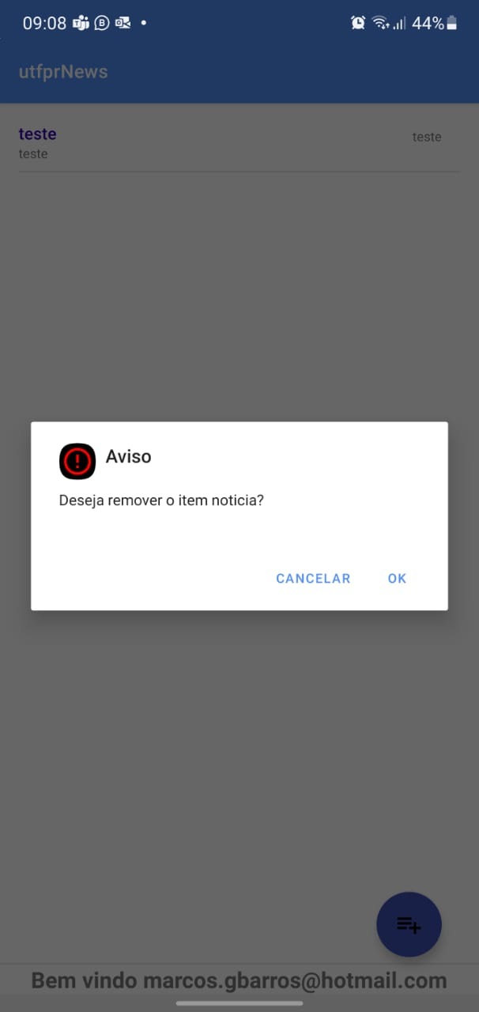5 – Validação ao remover item

Ao validar algum item noticia, pode escolher remover algo. Ocorrerá uma validação de exclusão, sendo necessário escolher entre realmente excluir (ok) e desistir de excluir (cancelar).

Algo pode ser analisador para próximas atualizações, colocar um checklist para analisar melhor forma de integrar usuário e eventos, podendo também acessar ou excluir de forma mais interativa, disponibilização nas próximas atualização.